Documentación de API

Presenta:

Jhon Jairo Araujo satiaca

Luis Carlos Diaz Carreño

Carlos fabian Cubillos zarate

Miguel Angel Gomez Escobar

Jefferson Estid Moreno Venegas

Instructor(a):

Isaura María Suarez Novoa

Servicio Nacional de Aprendizaje (SENA)

Análisis y desarrollo de software

Ficha: 2558108

Bogotá D.C

2023

# API

## ¿Qué es?

Una api (Application Programming Interfaces - interfaz de programación de aplicaciones) es un conjunto de definiciones y protocolos la cual ayuda a la integración del software entre dos aplicaciones para su comunicación así compartiendo información entre sí para poder obtener datos y enviarlos también

## ¿Cuál es la importancia?

Como ya se mencionó anteriormente una api permite la comunicación de aplicaciones para intercambiar datos lo cual puede servir para automatizar procesos, disminuir errores humanos básicamente la api nos ayuda a optimizar procesos.

## ¿Cuáles son los programas que podemos usar para documentar una api?

Existen diversas herramientas, aunque algunas de las más conocidas sean RAML (lenguaje de modelado API RESTful), Slate y Swagger; éste último es uno de los estándares más utilizados y fue elegido por Open API Initiative como modelo de especificación API.

# Cuadro comparativo

|  |  |
| --- | --- |
| RAML | SWAGGER |
| proporcionar la información necesaria a la api de una forma sencilla | mantener sincronizada la documentación, las bibliotecas y el código fuente del cliente |
| la fecha de creación es 2013 | la fecha de creación fue en 2010 |
| tiene una especificación que proporciona generadores de código fuente para el código fuente del cliente y del servidor | los documentos se pueden escribir en yaml hoy la especificación también admite el formato json y ambos son intercambiables |
| se eligen debido a la especificación api, hoy a los patrones de diseño y la reutilización del código y es más entendible | se elige porque es de código abierto, de uso gratuito personalizable y puede ejecutar llamadas de api desde la documentación |
| está respaldado por una gran comunidad de código abierto que proporciona cientos de herramientas prediseñadas y personalizables | las especificaciones se donan de OpenAPI y han pasado a llamarse especificaciones OpenAPI |
| permite patrones de diseño y mantiene una especificación única | tiene un fuerte soporte de marco |
| no admite documentación sólida | no requiere múltiples especificaciones para herramientas incluidas dev y QA |

# API con postman

Rutas del usuario:

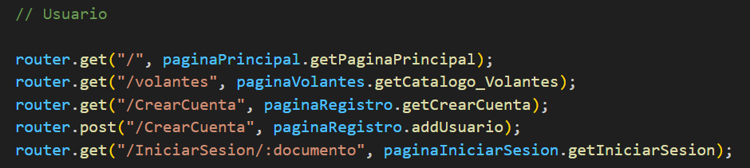

Rutas del administrador:

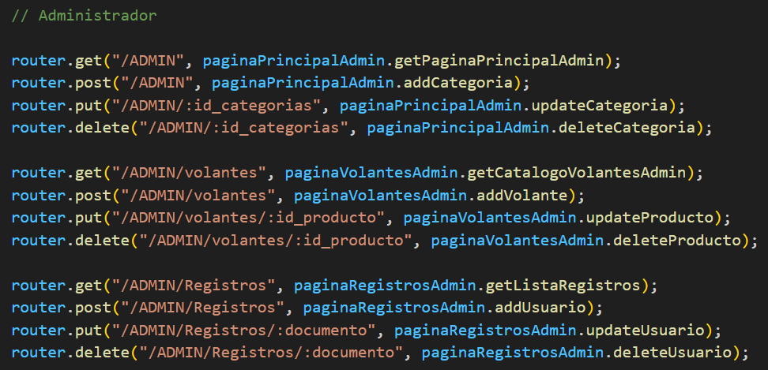

El puerto es el 4000.

1. Primero creamos una colección

1. Agregamos las rutas:

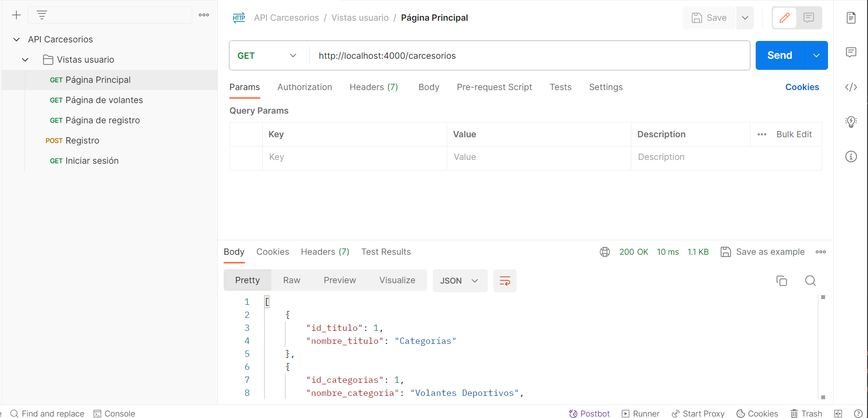

1. Y se puede documentar:

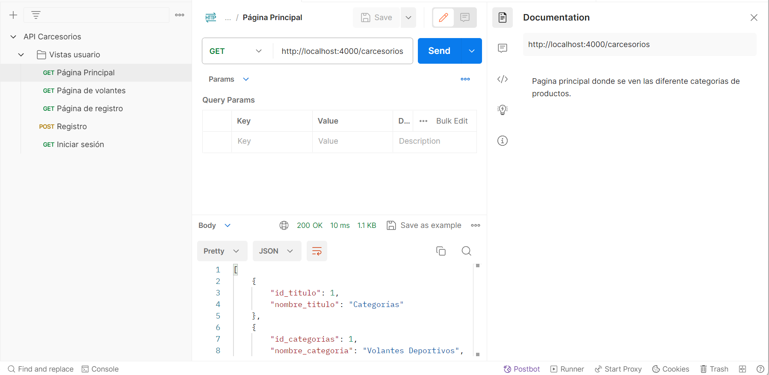

# API con swagger

Rutas del usuario:



Rutas del administrador:



El puerto es el 4000.

1. Primero comenzamos con los datos como el título, la descripción, la url

